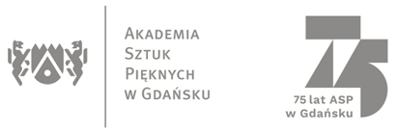

Znak sprawy: ZK-213/22/2021 Gdańsk, dnia 26.07.2021r.

Wykonawcy uczestniczący
w postępowaniu

Dotyczy postępowania prowadzonego w na podstawie art. 11 ust. 5 pkt 2 ustawy z dnia 11 września 2019r. Prawo zamówień publicznych (Dz. U. z 2019r. poz. 2019 z późniejszymi zmianami) dalej zwanej ustawą Pzp, pod nazwą: Usługa druku wraz z dostawą katalogu „Najlepsze Dyplomy 2020” dla Akademii Sztuk Pięknych w Gdańsku.

INFORMACJA

Zamawiający – Akademia Sztuk Pięknych w Gdańsku informuje, że po przeprowadzonym postępowaniu, na podstawie art. 11 ust. 5 pkt 2 ustawy Pzp pod nazwą: Usługa druku wraz z dostawą katalogu „Najlepsze Dyplomy 2020” dla Akademii Sztuk Pięknych w Gdańsku, została zawarta umowa w sprawie zamówienia publicznego, z następującym Wykonawcą:

UNIDRUK Sp. z o. o. Sp. k.
ul. Bronowicka 117, 30-121 Kraków

Dziękujemy za udział w postępowaniu

Miejsce publikacji:
- strona internetowa: www.asp.gda.pl
- a/a.

